Aufgabe 7: Klimadaten und ihre graphische Darstellung

Deute die folgenden Klimadaten und zeichne ein Klimadiagramm.

LERNZIELE:
- Klimadaten lesen
- Klimadiagramme lesen und interpretieren
- Klimadaten grafisch darstellen

Achte auf die Beurteilungskriterien:
1. Du interpretierst Klimatabellen richtig (Auftrag 1).
2. Du deutest mindestens 9 Informationen aus einem Klimadiagramm richtig (Auftrag 2).
3. Du zeichnest die Klimadaten von Luzern genau und sorgfältig ins vorgegebene Schema (Auftrag 3).

1. Die Klimadaten von Luzern (498 Höhe ü. NN/47°04'N und 08°19' O) lauten:

 | J | F | M | A | M | J | J | A | S | O | N | D | Jahr
°C | -1 | 0 | 5 | 9 | 13 | 16 | 18 | 17 | 14 | 9 | 4 | 0 | 9
mm | 66 | 59 | 62 | 79 | 119 | 150 | 160 | 154 | 110 | 79 | 66 | 55 | 1159

Welches ist der kälteste Monat des Jahres?
Welches ist der niederschlagsärmste Monat des Jahres?
Was bedeutet die Zahl 9 in der letzten Spalte?

Beschreibe kurz das Sommerwetter in Luzern in eigenen Worten.

2. Lese aus dem Klimadiagramm die Informationen und trage sie in die Tabelle ein!

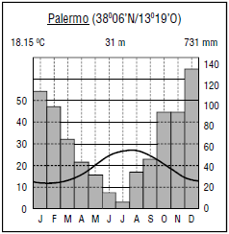

Ort
Koordinaten
Höhe über Meer
Jahrestemperatur
Jahresniederschläge
Wärmster Monat
Kältester Monat
Niederschlagsreichster Monat
Niederschlagsärmster Monat
Feuchte Monate
Trockene Monate
Klimazone

3. Zeichne das Klimadiagramm von Luzern! Verwende Farben.

Klimadiagramm von:
Höhe ü. NN: Lage:

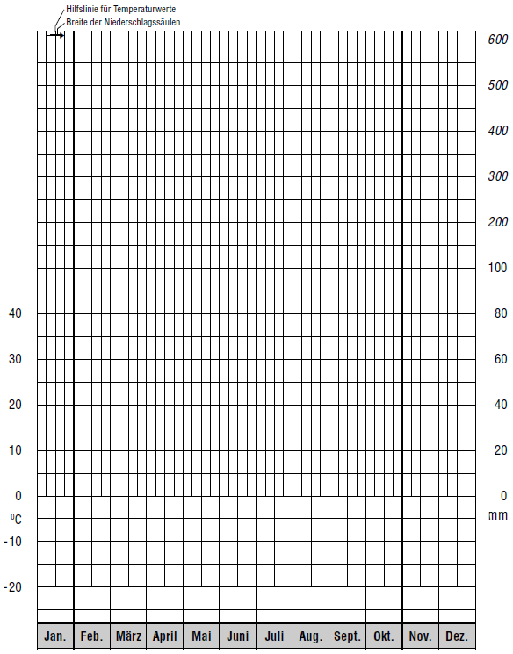

ºC Jahresmitteltemperatur mm Jahresniederschlag

